Клонирование вашего проекта с github
- Заходим в github
- Находим нужный проект
- Копируем ссылку
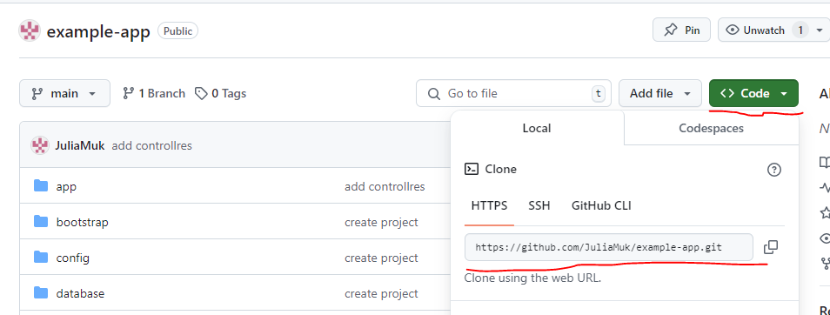
- Заходим на локальный сервер xampp-> htdocs
- Запускаем командную строку (можно git Bush)
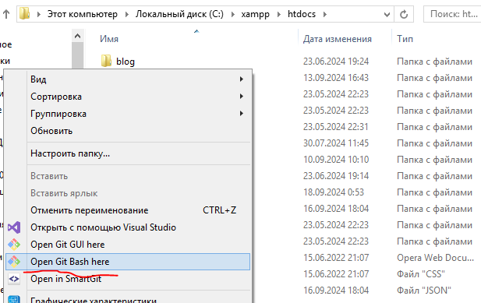
- Выполняем команду Выполняем команду git clone со ссылкой с github
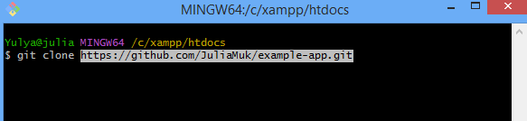
- Убедились, что проект создан (папка с проектом)
- Заходим в папку проекта через терминал
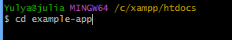
- Запускаем установку пакетом
composer update
- Сделайте копию файла .env.example и переименуйте его в .env
- Устанавливаем ключ приложения
php artisan key:generate
- Заходим в phpMyAdmin через панель xampp
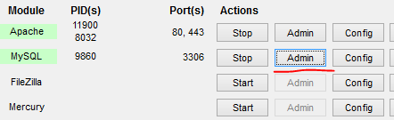
- Создаем пустую базу данных
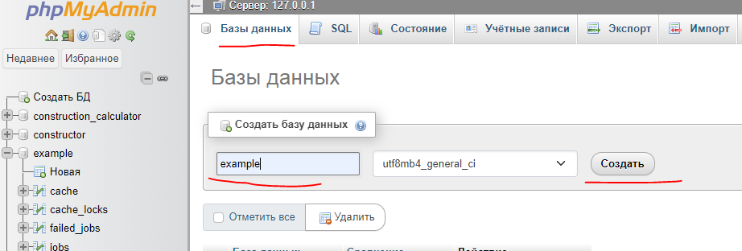
- Меняем файл .env. пример ниже, но вы должны ввести своим данные (имя вашей БД, ваш логин и пароль к БД)
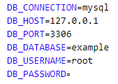
- Запускаем миграции командой
php artisan migrate
- Запускаем сервер
php artisan serve
- Переходим по ссылке, сайт должен запуститься
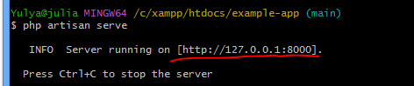
- Если в проекте используется сборка на клиентской стороне. То в отдельном терминале выполните команду установки нужных пакетов
npm i
- Запустите клиентскую часть
npm run dev

